桃園市蘆竹區大竹國小115學年上學期（週三）多元智能發展學藝班
申請開課基本資料：
申請班別 | 創意黏土
老師教練姓名 | 謝宜純
連絡電話 | 0915379556
上課時間 | 115.9.16~115.12.16，每週三 12:50~14:50，計14次，
上課對象 | 一至六年級（可依需求調整）
學費 | 2240元
材料費 | 1330元 ( 一堂課95元×14堂課=1330元)  (註：材料費用請於開班時提供家長參考，正式上課時由上課學生交給授課教師，本校不另行代收，若要收取材料費請說明清楚。)
學習內容簡介暨學生必需物品說明（招生簡章用，必填） | 利用黏土的可塑性，訓練手眼協調及專注力，手指的靈敏度，幫助小朋友建立平面及立體的造型觀念，激發孩子的想像力與創造力，運用不同素材融入多元化創意生活的作品，適合大小朋友來發揮創意玩黏土

課程計畫：
次數 | 學習具體目標  (請詳細填寫，並提供相關資料) | 教學活動  (請詳細填寫，並提供相關資料) | 材料、資源  (請詳細填寫，並提供相關資料) | 備註
1 | 訓練手眼協調及專注力  建立平面和立體的造型觀念 | 動物吉祥福袋 | 木器  輕黏土  黏土工具 | 9/16
2 | 訓練手眼協調及專注力  建立平面和立體的造型觀念 | 中秋烤肉趣 | 紙盤  輕黏土  黏土工具  亮片  毛球 | 9/23
3 | 訓練手眼協調及專注力  建立平面和立體的造型觀念 | 角落生物冰淇淋甜筒 | 木器  輕黏土  黏土工具 | 9/30
4 | 訓練手眼協調及專注力  建立平面和立體的造型觀念 | 糖果屋相框 | 木器  輕黏土  黏土工具 | 10/7
5 | 訓練手眼協調及專注力  建立平面和立體的造型觀念 | 松鼠彩燈瓶 | 玻璃瓶  輕黏土  黏土工具  燈串 | 10/14
6 | 訓練手眼協調及專注力  建立平面和立體的造型觀念 | 萬聖節便當 | 輕黏土  黏土工具  盒子 | 10/21
7 | 訓練手眼協調及專注力  建立平面和立體的造型觀念 | 小青蛙溫度計 | 輕黏土  黏土工具  溫度計  木器 | 10/28
8 | 訓練手眼協調及專注力  建立平面和立體的造型觀念 | 馬卡龍奶油蛋塔 | 輕黏土  黏土工具  蛋塔杯  奶油膠 | 11/4
9 | 訓練手眼協調及專注力  建立平面和立體的造型觀念 | 美味比薩 | 紙盤  輕黏土  黏土工具 | 11/11
10 | 訓練手眼協調及專注力  建立平面和立體的造型觀念 | 皮卡丘糖果罐 | 糖果罐  輕黏土  黏土工具 | 11/18
11 | 訓練手眼協調及專注力  建立平面和立體的造型觀念 | 企鵝棒棒糖 | 棒棒糖棍  輕黏土  黏土工具 | 11/25
12 | 訓練手眼協調及專注力  建立平面和立體的造型觀念 | 甜甜圈蛋糕 | 塑膠盤  輕黏土  黏土工具  毛球 | 12/2
13 | 訓練手眼協調及專注力  建立平面和立體的造型觀念 | 昆蟲世界 | 木器  輕黏土  黏土工具 | 12/9
14 | 訓練手眼協調及專注力  建立平面和立體的造型觀念 | 聖誕節門牌卡 | 木器  輕黏土  黏土工具 | 12/16
活動特色 | 做出捏、塑、拍打動作  能有效促進手指肌肉力量以及增加肌肉耐力  激發孩子的想像力與創造力  加深色彩的敏感度與配色
效益評估 | 培養孩子美感及創造力  提升自信心與成就感  鼓勵感官發展(觸覺、視覺、嗅覺、聽覺)
PS.如遇授課老師不可改變之情形時，課程順序將適度調整，不另行通知。
附件一 授課教師學經歷表
姓名 | 謝宜純 | 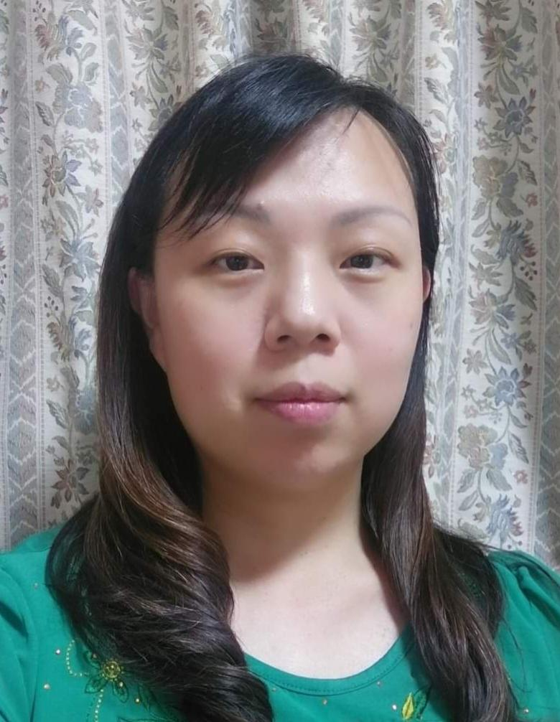
電話 | 0915379556
教授科目 | 創意黏土
自我介紹  （100字上下） | 讓孩子可以體驗玩黏土的樂趣，透過捏、塑、拍打的動作，促進手指力量和培養專注力，練習各式各樣的捏塑技巧，引導孩子一步一步，慢慢來，玩黏土對孩子來說不只是有趣的遊戲，也是釋放情緒壓力，最好的治療師，享受玩黏土的快樂，快樂學習，輕鬆捏塑，帶著開心的心情，來玩創意黏土
相關學歷(研習) | 1.黏土捏塑設計講師證  2.黏土拼貼藝術講師證  3.黏土甜品藝術講師證  4.創意甜品藝術講師證  5.麵包花多肉藝術小品講師證  6.黏土蛋糕裝飾藝術工藝講師證  7.黏土技藝塑形師藝術工藝講師證  8.黏土園藝療癒裝飾藝術工藝講師證  9.日本和諧粉彩JPHAA準指導師證書  10.日本UDS晶漾花講師證書  Facebook 粉絲專頁: 彩虹屋手創坊  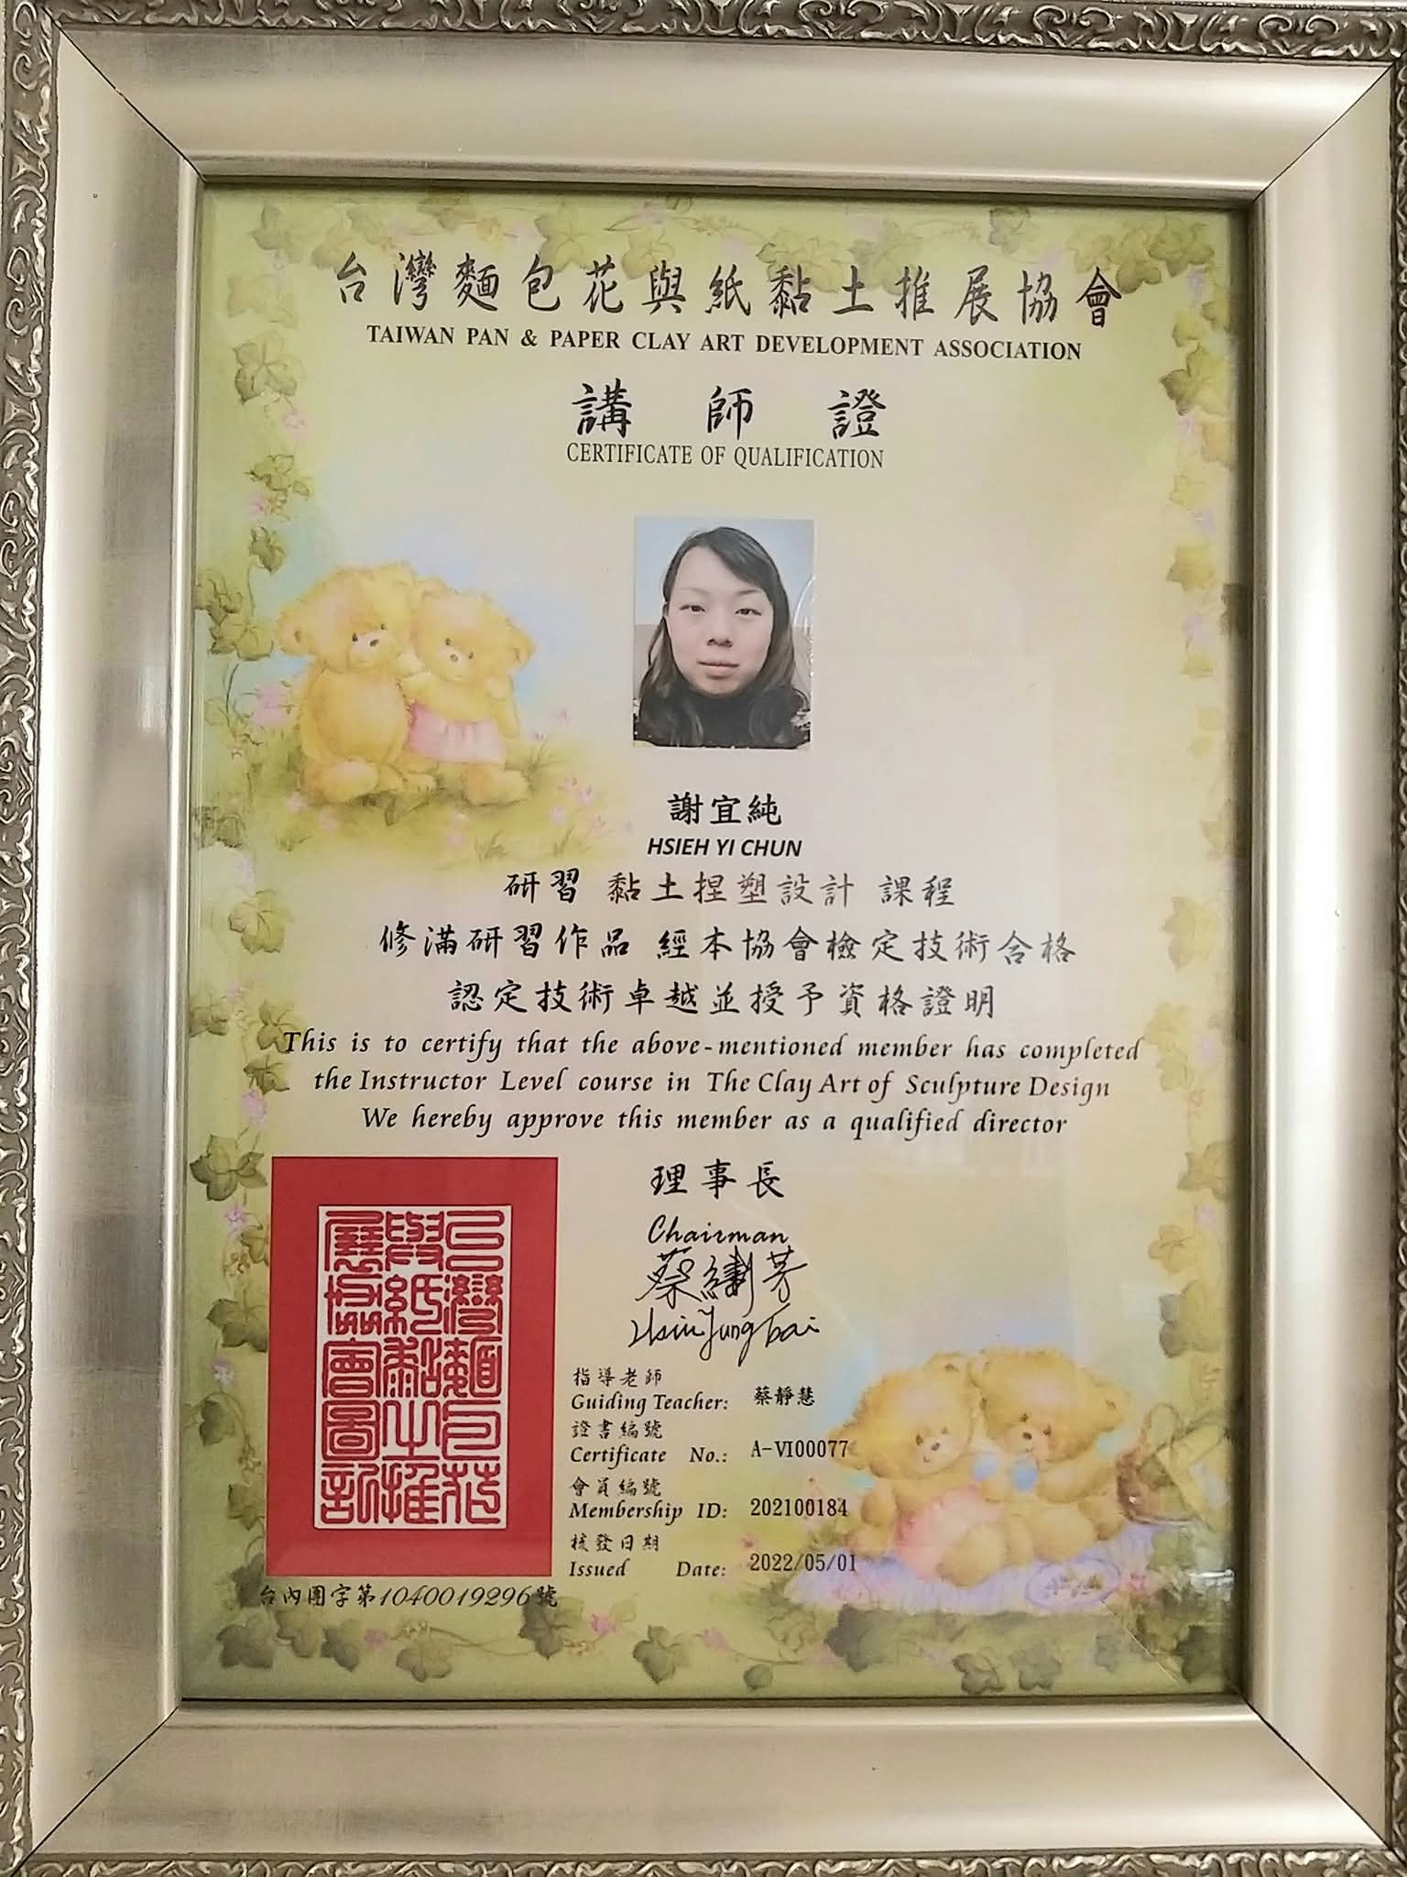  https://www.facebook.com/groups/267259405301110/?ref=share
相關經歷 | 菓林國民小學  南美國民小學  大竹國民小學  三石社區發展協會  內厝社區發展協會  夏恩英語桃園南崁分校  愛樂藝術坊技藝補習班

